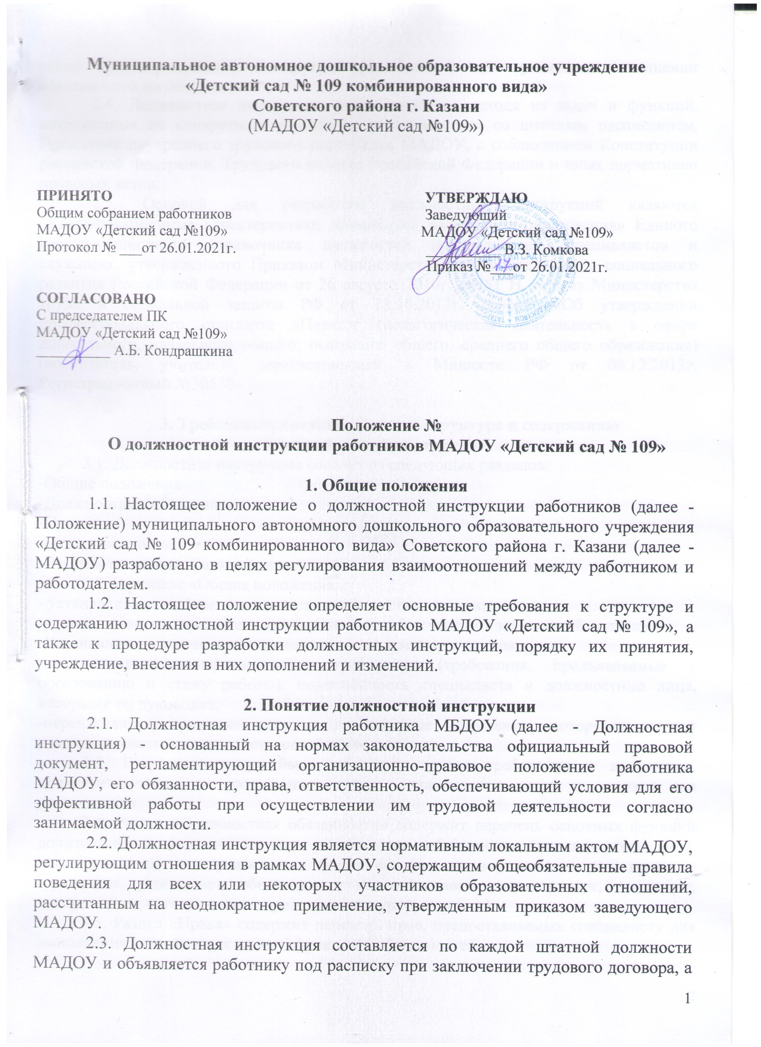
также при перемещении на другую должность и при временном исполнении обязанностей по должности.
2.4. Должностная инструкция разрабатывается исходя из задач и функций, возложенных на конкретного работника, в соответствии со штатным расписанием, Правилами внутреннего трудового распорядка МАДОУ, с соблюдением Конституции российской Федерации, Трудового кодекса Российской Федерации и иных нормативно правовых актов.
2.5. Основой для разработки должностных инструкций являются «Квалификационные характеристики должностей работников образования» Единого квалификационного справочника должностей руководителей, специалистов и служащих, утвержденного Приказом Министерства здравоохранения и социального развития Российской Федерации от 26 августа 2010г. №761 Н, приказ Министерства труда и социальной защиты РФ от 18.10.2013г. №544Н «Об утверждении профессионального стандарта «Педагог (педагогическая деятельность в сфере дошкольного, начального общего, основного общего, среднего общего образования) (воспитатель, учитель)», зарегистрирован в Минюсте РФ от 06.12.2013г. Регистрационный №30550.

3. Требования, предъявляемые к структуре и содержанию
должностной инструкции.
3.1. Должностная инструкция состоит из следующих разделов:
-Общие положения
-Должностные обязанности
-Права
-Ответственность
-Взаимоотношения. Связи по должности.
3.2. В разделе «Общие положения»:
- устанавливается сфера деятельности данного специалиста;
-устанавливается порядок его назначения и освобождения от занимаемой должности;
-Устанавливается замещение по должности во время отсутствия;
-определяются квалификационные требования (требования, предъявляемые к образованию и стажу работы), подчинённость специалиста и должностные лица, которыми он руководит;
-перечисляются правовые акты и нормативные документы, которыми должен руководствоваться специалист в своей деятельности.
3.3. В разделе могут быть включены другие требования и положения, конкретизирующие и уточняющие статус должностного лица и условия его деятельности.
3.4. Раздел «Должностная обязанности» содержит перечень основных функций должностного лица, а так же указываются обязанности должностного лица, возлагаемые на него, указывается форма его участия в управленческом процессе (руководит, утверждает, обеспечивает, подготавливает, рассматривает, исполняет, контролирует, согласовывает, представляет, курирует и т. д.)
3.5. Раздел «Права» содержит перечень прав, предоставляемых специалисту для выполнения возложенных на него функций и обязанностей.
3.6. В разделе «Ответственность» устанавливаются виды ответственности за несвоевременное и некачественное выполнение специалистом должностных обязанностей и неиспользование предоставленных ему прав.
3.7. Раздел «Взаимоотношения. Связи по должности» содержит перечень должностных лиц, с которыми специалист вступает в служебные взаимоотношения и обеспечивается информацией, указываются сроки получения и предоставления информации, определяется порядок подписания, согласования и утверждения документов.
3.8. Обязательными реквизитами Должностной инструкции являются:
Полное наименование МАДОУ;
-заголовок к тесту;
-визы согласования;
-подпись, гриф утверждения.

4.Порядок разработки, согласования, утверждения и введения
в действие должностной инструкции
4.1. Должностная инструкция разрабатывается заведующим МАДОУ либо лицом, уполномоченным заведующим МАДОУ и подписывается разработчиком.
4.2. Должностная инструкция после разработки передается в профсоюзный комитет первичной профсоюзной организации, представляющей интересы большинства работников МАДОУ (далее - профсоюзный комитет). Профсоюзный комитет в срок не позднее десяти рабочих дней со дня получения Должностной инструкции осуществляет согласование Должностной инструкции. В случае, если профсоюзный комитет не согласен с текстом Должностной инструкции либо носит предложения по его совершенствованию, то заведующему МАДОУ направляется мотивированное мнение. Заведующий МАДОУ может согласиться с ним либо обязан в течение пяти дней после получения мотивированного мнения провести дополнительные консультации с профсоюзным комитетом в целях достижения взаимоприемлемого решения.
При не достижении согласия возникшие разногласия оформляются протоколом, после чего заведующий МАДОУ имеет право утвердить Должностную инструкцию.

5. Утверждение Должностной инструкции.
5.1. Заведующий МАДОУ утверждает должностную инструкцию путем издания соответствующего приказа.
5.2. В приказе в обязательном порядке указываются:
- дата введения Должностной инструкции в действие;
- указание об ознакомлении работников с Должностной инструкцией и сроки для этого;
- фамилии и должности лиц, ответственных за соблюдение Должностной инструкции;
- иные условия.
5.3. Утвержденные Должностные инструкции подлежат обязательной регистрации в соответствии с требованиями делопроизводства в МАДОУ с присвоением им порядкового номера.

6. Ознакомление работников с Должностной инструкцией
6.1. Ознакомления работника МАДОУ с Должностной инструкцией в обязательном порядке осуществляется при поступлении на работу в МАДОУ. Ознакомление осуществляется заведующей МБДОУ. После ознакомления работник представляет в журнале ознакомления с должностной инструкцией и на Должностной инструкции ознакомительную визу – с инструкцией ознакомлен, дата, подпись.
6.2. Ознакомление работника МАДОУ с Должностной инструкцией в обязательном порядке осуществляется при переводе работника на другую должность или временном переводе на другую работу. Ознакомление осуществляется заведующей МАДОУ. После ознакомления работник представляет на Должностной инструкции ознакомительную визу – с инструкцией ознакомлен, дата, подпись.
6.3. Требования, установленные в Должностной инструкции, действительны с того момента, когда работник был с ней ознакомлен.
6.4. В случае, если работник МАДОУ отказывается расписаться в ознакомлении или получении Должностной инструкции, данный отказ фиксируется путем составления акта в присутствии незаинтересованных свидетелей. В акте так же фиксируется факт ознакомления работника содержанием Должностной инструкции в иной форме (Должностная инструкция зачитывается вслух заведующим МАДОУ).
6.5. Для текущей работы с подлинника должностной инструкции снимают заверенную копию, которую выдают работнику МАДОУ, работающему в данной должности.
7. Внесение изменений в Должностную инструкцию
7.1. Внесение изменений в Должностную инструкцию осуществляется в следующих случаях:
7.1.1. В связи с изменением обязательных условий трудового договора. Указанная процедура проводится в соответствии с требованиями Трудового кодекса РФ (работник должен быть не позднее, чем за 2 месяца до предполагаемого изменения письменного уведомлен. После получения работником соглашения на продолжение трудовых отношений, вносятся изменения в Должностную инструкцию).
7.1.2. При изменении организационных условий труда, без изменения трудовой функции работника.
7.2. Заведующий МАДОУ или лицо, уполномоченное им, составляет Должностную инструкцию в новой редакции, которая согласовывается и утверждается в соответствии с требованиями, установленными разделами 4 и 5 настоящего Положения. Ознакомление работника с Должностной инструкцией осуществляется в соответствии с требованиями, установленными разделом 6 настоящего Положения.

8. Хранение должностных инструкций
8.1. Должностные инструкции хранятся в соответствии с правилами, установленными в Перечнем типовых управленческих архивных документов, образующихся в процессе деятельности государственных органов, органов местного самоуправления и организаций, утвержденным приказом Минкультуры России от 25.08.2010 № 558.
8.2. Должностные инструкции работников МАДОУ подлежат постоянному хранению в МАДОУ до их замены новыми.

